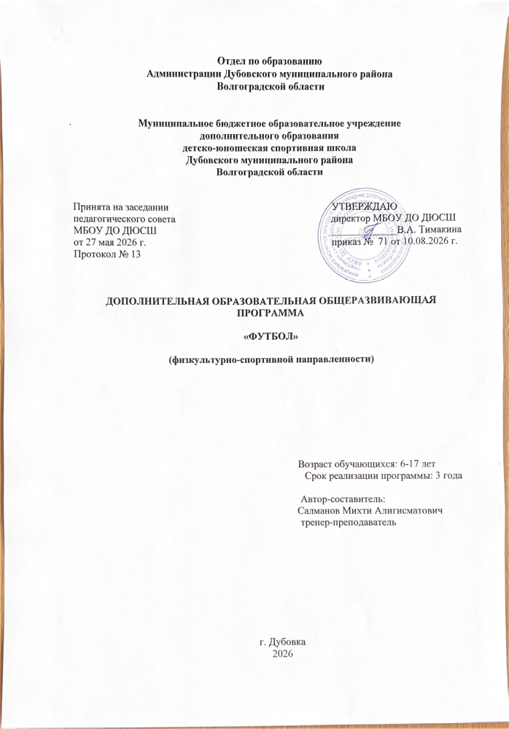

1. Пояснительная записка

Программа по футболу направлена на повышение двигательной активности учеников, совершенствование технических умений и приобретение новых двигательных навыков, формирование умения работать в команде, воспитывая тем самым дисциплинированность и ответственность.

Актуальность программы:
В связи с изменением ритма жизни и увеличивающейся учебной нагрузкой, а также низкой организацией досуговой деятельности детей и подростков, возникает необходимость создания секций спортивной направленности, которая средствами физической культуры решала бы проблему гиподинамии подрастающего поколения и прививала интерес к регулярным и самостоятельным занятиям двигательными упражнениями, подвижными и спортивными играми.

Поскольку футбол является самым популярным видом спорта среди мальчиков школьного возраста, имеет смысл целенаправленно обучать ребят основам владения мячом технике и правилам игры. Таким образом, может решаться еще одна задача – формирование детских и подростковых команд для участия в турнирах различного уровня, начиная с дворовых и товарищеских игр, заканчивая Первенством района и выше.

Цель программы:
Популяризация и развитие футбола в государственных образовательных учреждениях,
повышение уровня спортивного мастерства занимающихся, организации и проведения учебно-тренировочного процесса.

Программный материал объединен в целостную систему поэтапной спортивной подготовки и воспитательной работы, предполагая решение следующих задач:

Образовательные задачи:
1. Способствовать овладению воспитанниками движениями и элементами игры в футбол.
2. Обучать навыкам спортивного мастерства, элементам игры в футбол.
3.Формировать навыки в игре.
4. Сформировать систему знаний, умений по основам игры в футбол.
5. Подготовка судей-общественников по футболу.

Развивающие задачи:
1.Развивать у занимающихся специальных знаний, необходимых для успешной деятельности в данном виде спорта.
2. Развивать общую выносливость, ловкость, координацию, гибкость, силу и силовую выносливость.
3. Развивать уверенность в себе, своих силах и готовности к высоким спортивным достижениям.

Воспитательные задачи:
1. Формировать патриотизм.
2. Воспитывать высокие волевые, морально-этические и эстетические качества.
3. Воспитывать чувство ответственности и товарищесва.
4. Приобщить ребенка к здоровому образу жизни.

Условия реализации образовательной программы:
Программа предназначена для детей и подростков в возрасте от 6 до 17 лет. Программа рассчитана на 3- летнее обучение. Комплектование групп по футболу осуществляется на основании выполнения (подтверждения) обучающимися нормативов физической и технической подготовленности соответствующих этапу подготовки.
Начало обучения осуществляется при наличии:
-заявления от родителей
-медицинского заключения

Количество занятий в неделю, часов в неделю и в год:
- у первого года обучения 2-3 занятия в неделю по 3-2 часа (216 часов в год)
- у второго года обучения 2-3 занятия в неделю по 3-2 часа (216 часов в год)
- у третьего года обучения 2-3 занятия в неделю по 3-2 часа (216 часов в год)

Занятия групповые, в состав группы входят от 10 до 15 человек. Первый год - не менее 15 человек в группе, второй год обучения – не менее 12 человек в группе. Третий – не менее 10 человек в группе при сохранении контингента занимающихся 80% и выше.

Ожидаемые результаты и способы их проверки:
При посещении свыше 70% занятий должны наблюдаться сформированные знания по теоретическому разделу программы, практические умения в освоенных упражнениях, учащиеся должны демонстрировать прикладное значение изученных упражнений. Сформирована «школа мяча», владение основными техническими приемами футбола. Понимание сущности игры, значение техники и тактики. Умение не только самостоятельно выполнять действие, но и обучать упражнениям товарищей. Самостоятельно (в команде) выбирать тактический вариант игры и реализовывать его, распределяя роли игроков. Активно взаимодействовать в команде. На протяжении 15 минут учебной игры (2 х 7,5 минут по правилам мини футбола) демонстрировать высокий уровень работоспособности, без снижения эффективности освоенных технических действий

Способ проверки:
- участие в соревнованиях различного уровня.
- турнир (между собой, между другими командами)

Программа составлена на основе директивных и нормативных документов, в соответствии с Законом «Об образовании» и типовым Положением об образовательном учреждении дополнительного образования детей.

2. Учебно-тематический план

Таблица учебно-тематического плана на первый год обучения

№п/п |  | Тема | Количество часов
 |  |  | Всего | Теоретических занятий | Практических занятий
1 |  | Теоретическая подготовка | 6 | 6 | -
2 |  | Общая физическая подготовка | 44 | 4 | 40
3 |  | Специальная физическая подготовка | 38 | 4 | 34
4 |  | Технико-тактическое мастерство | 28 | 4 | 24
5 |  | Соревновательная подготовка | 28 | 6 | 22
6 | Итого часов: |  | 144 | 20 | 124

Содержание программы первого года обучения

1. Теоретическая подготовка:
- техника безопасности
- правила поведения на занятиях
- здоровье и здоровый образ жизни
- история возникновения и развития футбола
- развитие физических качеств

2.Общая физическая подготовка
- Развитие общей выносливости
бег 200, 400 м на время, прыжки на скакалке, прыжки через скамейку, прыжки с подниманием коленей к груди, прыжки в парах, отжимание, приседания.
- Развитие ловкости
упражнения на снарядах, прыжки на 3,4 рейку гимнастической стенки, передвижение по ограниченной опоре, «полоса препятствий» с использованием мячей, матов, скакалок, скамеек.
- Развитие координации
ориентация в пространстве, упражнения в парах. Упражнения с предметами (скакалки, мячи, гимн. палки), гимнастические и акробатические упражнения, упражнения на формирование правильного владения мячом.
- Развитие гибкости
Наклон вперед из седа ноги вместе, держать 3 сек. Мост, держать 3 сек Шпагаты в трех положениях; правой, левой, прямой (сед с предельно разведенными в стороны ногами)
- Развитие силы и силовой выносливости; гантели, утяжелители, упражнения в парах с сопротивлением партнера, упражнения силового характера с использованием собственного веса.

3. Специальная физическая подготовка
Основное требование - развитие физических качеств футболистов предусматривает оценку скоростных и скоростно-силовых качеств, скоростной и общей выносливости.
1. Бег 30 метров (с)
2. Бег 50 метров (с)
3. Бег 7 раз по 50 метров (с).
4. Тест Купера на общую выносливость. Бег в течение 12 минут.
5. Тест на быстроту и скоростную выносливость. Бег 30 метров с высокого старта. 3 повторения с интервалом отдыха 20 секунд. Скоростная выносливость определяется по сумме показателей в 3 попытках.
6. Пятерной прыжок в длину с ноги на ногу с места.
7. Бросок набивного мяча весом 2 кг двумя руками из-за головы на дальность

4. Технико-тактическое мастерство
Учащиеся получают базовую информацию о тактике этого вида спорта, о роли партнеров в игре, умения работать в команде. Технические элементы изучаются, начиная с наиболее простых, затем, по мере усвоения, совершенствуются в более сложные.
Технические умения
- Удар носком, удар подъёмом, удар внутренней стороной стопы, удар внешней стороной стопы.
- Удар пяткой, удары с подрезкой мяча, удары по катящемуся и летящему мячу, удары головой.
- Остановки мяча, ведение мяча, финты, отбор мяча, вбрасывание мяча, приёмы игры вратаря, передачи.
Тактические знания
- Если «работает» голова, индивидуальная тактика, система игры, игра вратаря.
- Тактика игры защитников, тактика игры полузащитников, тактика игры нападающих.
- Законы футбольного поля, правила игры, мини–футбол, футбольная терминология.

5. Соревновательная подготовка
Учащиеся на этом году обучения в течение учебного года принимают участие не менее чем в двух соревнованиях.

Таблица учебно-тематического плана на второй год обучения

№п/п | Тема | Количество часов
 |  | Всего | Теоретических занятий | Практических занятий
1 | Теоретическая подготовка | 6 | 6 | -
2 | Общая физическая подготовка | 66 | 5 | 61
3 | Специальная физическая подготовка | 60 | 7 | 53
4 | Технико-тактическое мастерство | 42 | 6 | 36
5 | Соревновательная подготовка | 42 | 6 | 32
Итого: |  | 216 | 30 | 186

Содержание программы первого года обучения
1. Теоретическая подготовка:
- техника безопасности
- пропоганда асоциального поведения
- правила игры в футбол
- развитие у занимающихся специальных знаний, и умений в данном виде спорта.
- первая помощь при травмах
2.Общая физическая подготовка
- Развитие общей выносливости
Общая выносливость развивается с помощью упражнений при задействовании больших мышечных групп: беговые (бег на выносливость-1 км) и прыжковые упражнения (прыжки на скакалке - прыжки на двух ногах без промежуточных подскоков, вращая скакалку вперед, средний темп – 100 прыжков в минуту).
- Развитие ловкости
Упражнения на снарядах (гимн.стенка, скамейка), передвижение по ограниченной опоре, «полоса препятствий» с использованием подручных средств.
- Развитие координации – упражнения, связанные с ориентацией в пространстве, тренировка вестибулярного аппарата, средствами вращательной акробатики. Упражнения со снарядами (скакалки, гимн.палки, мячи), гимнастические упражнения .
3. Специальная физическая подготовка
Основное внимание в разделе СФП направлено на развитие физических качеств применительно к игре в футбол:
- скоростная выносливость – пробегание коротких отрезков большое количество раз:
- специальная ловкость – повороты и остановки в движении, перемещение относительно игроков своей команды и противника.
- координационные способности – умение быстро ориентироваться в пространстве, координирование действий при ведении и передаче мяча.
Основа любой игры с мячом – «школа мяча». Учащиеся осваивают ведение мяча, удары по мячу (различной интенсивности, различными частями тела, из различных положений). Большое значение имеет формирование так называемого «чувства мяча», которое достигается регулярным взаимодействием с мячом.
4. Технико-тактическое мастерство
Моделирование игры в тренировочном процессе. Психологическое состояние во время игры.
5. Соревновательная подготовка
Учащиеся на этом году обучения в течение учебного года принимают участие не менее чем в двух-четырех соревнованиях.

Таблица учебно-тематического плана на третий год обучения
№ п/п | Тема | Количество часов
 |  | Всего | Теоретических занятий | Практических занятий
1 | Теоретическая подготовка | 6 | 6 | -
2 | Общая физическая подготовка | 47 | 6 | 41
3 | Специальная физическая подготовка | 42 | 8 | 34
4 | Технико-тактическое мастерство | 84 | 6 | 78
5 | Соревновательная подготовка | 37 | 6 | 31
6 | Итого: | 216 | 32 | 184

Содержание программы третьего года обучения

1. Теоретическая подготовка:
- техника безопасности
- техника безопасности во время игры в футбол
- первая помощь при травмах
- правила поведения на занятиях
- правила поведения на соревнованиях
- здоровье и здоровый образ жизни
- гигиена
- правильное питание
- соблюдение режима дня

2.Общая физическая подготовка
- Развитие общей выносливости
Бег на выносливость1 км,3 км
Прыжковые упражнения: прыжки со скакалкой, прыжки на гимнастическую скамейку толчком двумя ногами, выполнять отскок от скамейки с прямыми ногами, количеству прыжков в минуту.
Подкачка (выпрыгивания, складки, приседания, отжимания, поднимание ног в висе на шведской стенке, пресс, упражнения на мышцы спины), выполняется на время.
-Развитие специальной выносливости.
Работа с мячом на время и на качество техники владения.

3. Специальная физическая подготовка
Отработка элементов игры на уровне команд района и города. Для конечного результата необходимо выставлять команду, подготовленную из воспитанников отделения футбола, на городские соревнования и турниры не меньшего ранга.

4. Технико-тактическое мастерство
Умения регулировать психологическое состояние, сосредоточиваться перед игрой, мобилизовывать силы во время выступления, противостоять неблагоприятным воздействиям. Вести борьбу с соперником до конца, не поддаваться неприятным уловкам со стороны соперника, не отвечать им грубостью на грубость.

5. Соревновательная подготовка
Учащиеся на этом году обучения в течение учебного года принимают участие не менее чем в четырех-шести соревнованиях.

Таблица учебно-тематического плана на четвертый год обучения

№ п/п | Тема | Количество часов
 |  | Всего | Теоретических занятий | Практических занятий
1 | Теоретическая подготовка | 6 | 6 | -
2 | Общая физическая подготовка | 38 | 6 | 32
3 | Специальная физическая подготовка | 46 | 8 | 38
4 | Технико-тактическое мастерство | 75 | 6 | 69
5 | Соревновательная подготовка | 51 | 6 | 45
Итого: |  | 216 | 32 | 184

Содержание программы четвертого года обучения

1. Теоретическая подготовка:
- техника безопастности.
-формирование у занимающихся специальных знаний в ходе практических занятий и самостоятельно.
- повышение устойчивости к соревновательному стрессу и надежности выступлений.

2.Общая физическая подготовка
- Развитие общей выносливости
Бег, бег с грузами -1км, бег с препятствиями, прыжки на скакалки.
Подкачка с грузами.
- Развитие специальной выносливости.
Игра в процессе тренировки с грузами.
- Развитие силы, силовой выносливости во время игры.

3. Специальная физическая подготовка
Учащиеся осваивают ведение мяча, удары по мячу (различной интенсивности, различными частями тела, из различных положений) не только в процессе тренировки, но и в игре. Большое значение имеет формирование так называемого «чувства мяча», которое достигается регулярным взаимодействием с мячом. Отрабатывание ударов с 11-метровой отметки. Готовность команды участвовать в игре по формату кубка, с дополнительным временем и послематчевыми штрафными.

4. Технико-тактическое мастерство
Самостоятельно (в команде) выбирать тактический вариант игры и реализовывать его, распределяя роли игроков. Активно взаимодействовать в команде. На протяжении 15 минут учебной игры (2 х 7,5 минут по правилам мини футбола) демонстрировать высокий уровень работоспособности, без снижения эффективности освоенных технических действий.

5. Соревновательная подготовка
Учащиеся на этом году обучения в течение учебного года принимают участие более чем в шести соревнованиях.

3. Методическое обеспечение дополнительной образовательной программы

Подготовка учащихся строится на основе следующих методических положений:

- Использование общепедагогических (дидактических) принципов воспитывающего обучения: сознательности и активности занимающихся, наглядности, систематичности, доступности, индивидуализации, прочности и прогрессирования;
- Целевая направленность к мастерству и наивысшим спортивным достижениям путем неуклонного роста объема средств общей и специальной подготовки, соотношения между которыми изменяются из года в год в сторону увеличения объема специальной подготовки;
- Оптимальное соотношение (соразмерность) различных сторон подготовленности учащегося в процессе обучения;
- Стремиться к тому, чтобы объем и интенсивность упражнений возрастали по мере улучшения физической подготовленности учащихся. Отдавать предпочтение упражнениям динамического характера, приучая занимающихся к различному темпу их выполнения,
- Поиск средств, позволяющих решать одновременно несколько задач (например: сочетание физической и технической подготовки);
- Моделирование соревновательной деятельности в тренировочном процессе;

Теоретическая подготовка - формирование у занимающихся специальных знаний, необходимых для успешной деятельности в данном виде спорта, осуществляется в ходе практических занятий и самостоятельно. Интегральная подготовка направлена на приобретение соревновательного опыта, повышение устойчивости к соревновательному стрессу и надежности выступлений. Может осуществляться в процессе соревнований и модельных тренировок.

4. Список литературы для педагогических работников

1.Андреев С. Н. Футбол - твоя игра. - М.: Просвещение, 1989.
2.Гогунов Е. Н., Мартьянов Б. И, Психология физического воспитания и спорта. - М.: АСАDЕМIА, 2000.
3.Дополнительное образование детей: Учеб. пособие для студ. высш. учеб. заведений / Под ред. О. Е. Лебедева. - М.: Гуманит.-изд. центр ВЛАДОС, 2001.
4.Евладова Е. Б., Логинова Л. Г., Михайлова Н. Н. Дополнительное образование детей: Учеб. пособие для студ. учреждений сред. проф. образования. - М.: Гуманит.-изд. центр ВЛАДОС, 2002.
5.Исакова Т. Г. Организация опытно-экспериментальной работы учреждения дополнительного образования. - Магнитогорск, 2001.
6.Колесник В. И., Соловьева Н. И., Кожин В. И., Резванов А. А. Сборник материалов 1-й Региональной научно-практической конференции «Содержание образования в сфере физической культуры и спорта. Реализация новых идей и технологий». - Ростов-на-Дону, 2001.
7.Комплексная программа физического воспитания учащихся 1-11-х классов общеобразовательной школы, 1996.
8.Коротков И. М. Подвижные игры. - М.: Физкультура и спорт, 2004.
9.Корякина Н. И., Жевлакова М. А., Кириллов П. Н. Образование для устойчивого развития: поиск стратегии, подходов, технологий: Метод. пособие для учителя. - СПб., 2000.
10.Краевский В. В. Методология педагогического исследования: Учеб. пособие для курсов повышения квалификации науч.-пед. кадров. - Самара: СамГПИ, 1994.
11.Г.А. Колодницкий, В.С. Кузнецов, М.В.Маслов. Внеурочная деятельность учащихся. Футбол.
12.С.Н.Андреев, В.С. Левин. Мини-футбол. Методическое пособие.- Липецк, 2004.

5. Список литературы для детей

1.Матвеев Л.П. «Теория и методика физической культуры». М., ФиС.2001г.
2.Спортивная гимнастика. Программа. – М.: Советский спорт, 2005
3.Филин В.П. Испытание физических качеств у юных спортсменов. -М.: ФиС, 1974.
4. Верхошанский Ю.В. Основы специальной силовой подготовки в спорте.- М.: ФиС, 2000.
5. Верхошанский Ю.В. Основы специальной физической подготовки спортсменов. - М.: ФиС, 1988.
6. Дьячков В.М. Физическая подготовка спортсмена.- М.: ФиС, 2001.
7.Зациорский В.М. Физические качества спортсменов.-М.: ФиС, 2003.

